МИНИСТЕРСТВО ЦИФРОВОГО РАЗВИТИЯ, СВЯЗИ
И МАССОВЫХ КОММУНИКАЦИЙ РОССИЙСКОЙ ФЕДЕРАЦИИ
Ордена Трудового Красного Знамени
Федеральное государственное бюджетное образовательное учреждение
высшего образования
«Московский технический университет связи и информатики»

Факультет «Информационные технологии»
Кафедра «Программная инженерия»
Дисциплина: «Математические методы в больших данных»

Лабораторная работа №1
Построение витрины данных

Выполнил:
студент группы БВТ2402
Голиков М.В.

Москва
2026
Цель работы
Освоить процесс построения аналитической витрины данных по многомерной схеме «звезда» в СУБД DuckDB на основе разрозненных и «грязных» источников данных необанка. В рамках работы необходимо провести профилирование и аудит сырых данных, выявить и устранить ключевые классы дефектов (дубликаты, пропуски, некорректные форматы дат, неконсистентные справочные значения и рассинхронизацию календаря курсов валют), спроектировать слои очистки (staging) и витрин (marts), а также выполнить аналитические запросы к результирующей таблице фактов и измерениям.
Ход работы
Часть 1. Знакомство с источниками
import duckdb
con = duckdb.connect("bank.duckdb")

con.sql("describe raw.transactions;").show()
con.sql("summarize raw.transactions;").show()

con.sql("describe raw.cards;").show()
con.sql("summarize raw.cards;").show()

con.sql("describe raw.accounts;").show()
con.sql("summarize raw.accounts;").show()

con.sql("describe raw.clients;").show()
con.sql("summarize raw.clients;").show()

con.sql("describe raw.regions;").show()
con.sql("summarize raw.regions;").show()

con.sql("describe raw.merchants;").show()
con.sql("summarize raw.merchants;").show()

con.sql("describe raw.mcc_codes;").show()
con.sql("summarize raw.mcc_codes;").show()

con.sql("describe raw.rates;").show()
con.sql("summarize raw.rates;").show()

Количество строк:
Transactions - 2321803
Cards - 16660
Accounts - 18995
Clients - 12204
Regions - 24
Merchants - 349
mcc_codes - 25
Rates – 66
App_events - 554745
Подозрительные колонки:
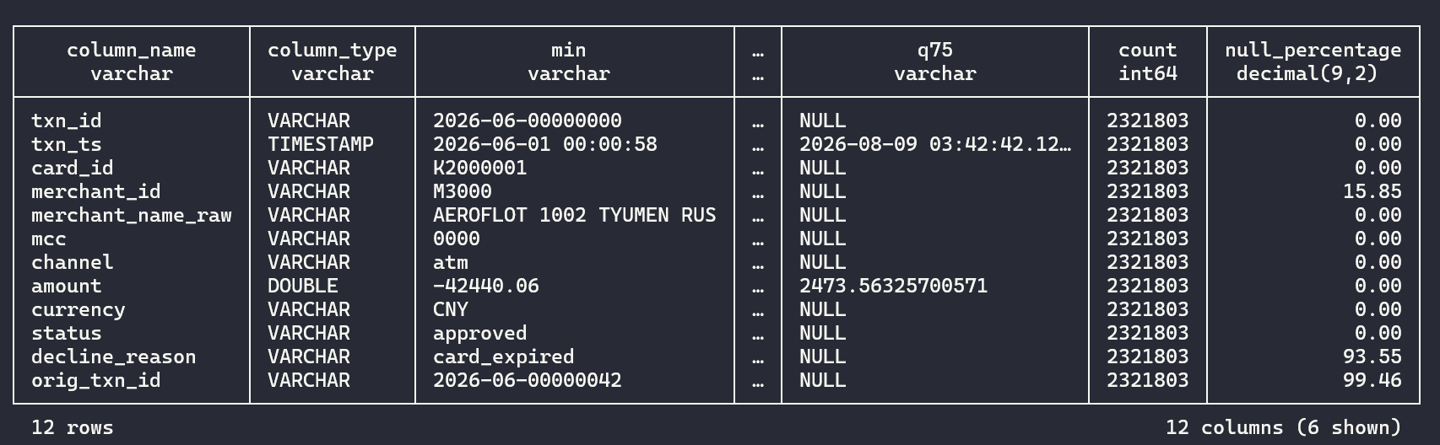
Amount отрицательный – операции возврата есть в той же таблице, что и обычные. Из-за этого некоторые моменты могут работать не корректно (например топ 100 самый малых покупок)

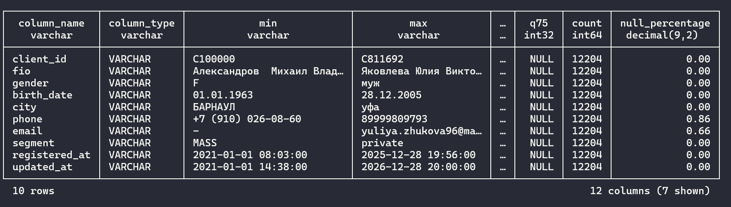
Clients birth_date – тип Varchar, а не Date, из-за чего не получится нормально фильтровать возраст

Сравниваем запрос через join и количество транзакций:
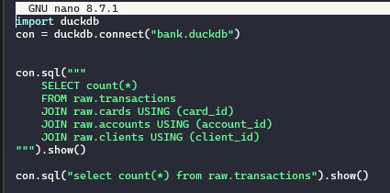
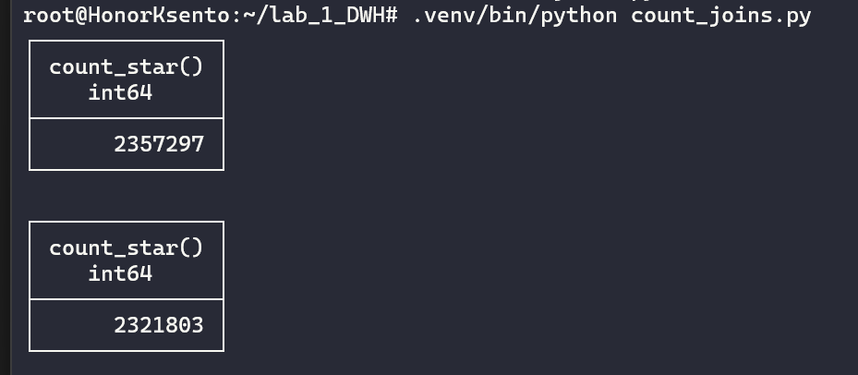

Часть 2. Чек-лист дефектов
2.1. Грязные справочные значения (clients: gender, segment, city).
SELECT gender, count(*) AS cnt
FROM raw.clients
GROUP BY gender;
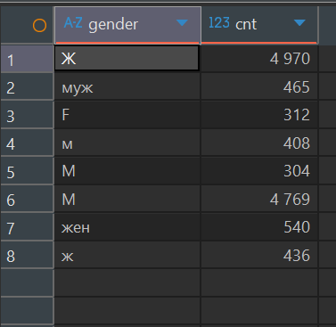
Это грозит некорректным поиском с фильтром по полу
SELECT segment, count(*) AS cnt
FROM raw.clients
GROUP BY segment;
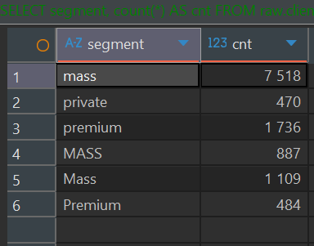
Это грозит некорректным поиском с фильтром по сегменту клиента (у него может не быть услуг, ему полагающихся)

SELECT city, count(*) AS cnt
FROM raw.clients
GROUP BY city;
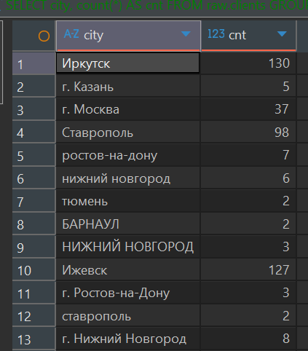
Это грозит некорректным поиском с фильтром по городу (города с буквой г. будут резать часть данных, некоторые клиенты не получат акции региона, справочники будут работать некорректно через JOIN)

2.2. Два формата даты в одной колонке (clients.birth_date)
SELECT
CASE
WHEN birth_date LIKE '%.%' THEN 'DD.MM.YYYY (с точками)'
ELSE 'YYYY-MM-DD (с дефисами)'
END AS date_format,
COUNT(*) AS cnt
FROM raw.clients
GROUP BY date_format;
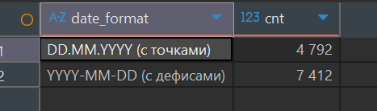
Это грозит некорректной работе сортировщиков даты, т.к. у одного типа чем выше число, тем дальше по времени событие, а у другого наоборот. С условием birth_date < '1990-01-01' запрос выдаст все записи через точки

2.3. Полные дубли клиентов
SELECT SUM(cnt) AS total_duplicate_rows
FROM (
SELECT client_id, COUNT(*) AS cnt
FROM raw.clients
GROUP BY client_id
HAVING COUNT(*) > 1
);

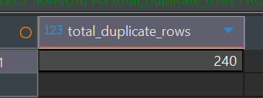
Количество дублей
SELECT COUNT(*) AS duplicated_clients_count
FROM (
SELECT client_id
FROM raw.clients
GROUP BY client_id
HAVING COUNT(*) > 1
);

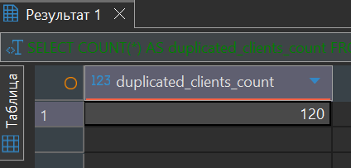
Количество client_id с дублями
Если в клиентах разные данные, то нет единого источника истины. Также при связывании транзакций через цепочку таблиц дубли клиентов приведут к размножению строк (что и произошло в части 1)

2.4. Дубли транзакций — процессинг доставил часть операций дважды (raw.transactions).
SELECT
COUNT(*) AS total_rows,
COUNT(DISTINCT txn_id) AS unique_txns,
COUNT(*) - COUNT(DISTINCT txn_id) AS duplicate_rows
FROM raw.transactions;

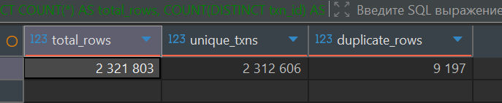
Eсли не удалить дубликаты из процессинга, метрика SUM(amount) задвоит суммы по этим операциям, что приведет к завышению реальных расходов или доходов.

2.5. Отказы и возвраты (transactions.status).
select status, count(*), round(avg(amount)) from raw.transactions group by 1;

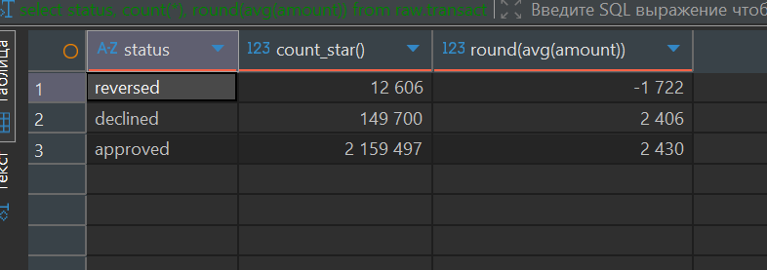

Если не учитывать их на моменте запросов, то данные будут некорректными (Надо быть особенно внимательно в моментах, где reversed забирает сумму, равную оригинальной транзакции и откланённые операции)

SELECT
rev.txn_id AS reversal_txn_id,
rev.amount AS reversal_amount,
rev.orig_txn_id,
orig.amount AS original_amount,
orig.status AS original_status
FROM raw.transactions rev
JOIN raw.transactions orig ON rev.orig_txn_id = orig.txn_id
WHERE rev.status = 'reversed'
LIMIT 1;

Все обратные операции имеют R в начале

2.6. Дырявый календарь курсов (rates).
select count(*) from raw.rates
where date between '2026-07-01' and '2026-07-31';
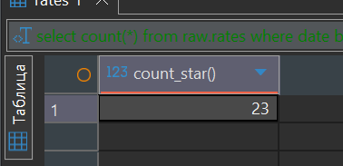
Как раз не хватает выходных 8 дней, т.к. в выходные ЦБ закрыт. Нельзя просто брать курс по текущей дате, надо брать курс по ближайшей (или равной при наличии) дате до в таблице курсов ЦБ.

Бонус
SELECT COUNT(*) AS orphan_transactions
FROM raw.transactions t
LEFT JOIN raw.cards c ON t.card_id = c.card_id
WHERE c.card_id IS NULL;

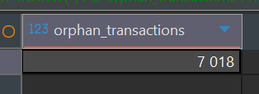
Для карт не из справочника (другие банки). Если не учитывать, то нельзя перекидывать деньги между банками (или деньги не появятся у клиентов)
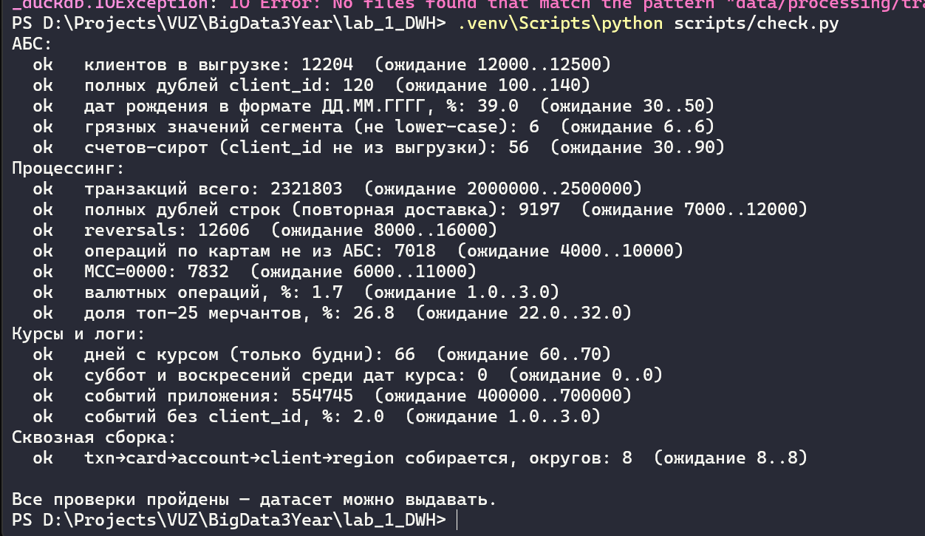

Часть 3. Три решения перед сборкой
За зерно нужно взять вариант (б) одна строка = одна уникальная операция (после удаления дублей), любого статуса;
В таком случае и отказы и возвраты также попадают в таблицу фактов. В ней каждый обязан помнить, что reversed операции имеют обратную сумму, а decline amount не равен 0, то есть просто sum не подойдет
Нужно брать курс по ближайшей (или равной при наличии) дате до в таблице курсов ЦБ.
Обычный внутренний JOIN требует точного совпадения ключей. Так как в таблице rates записей за выходные дни просто нет, INNER JOIN безвозвратно удалит (потеряет) все транзакции, совершённые клиентами в выходные

Часть 4. Сборка витрины
- В отчёт: какой конструкцией вы починили свой пункт 2.4?
create or replace view staging.transactions as
select * from read_parquet('data/processing/transactions_*.parquet')
qualify row_number() over (partition by txn_id order by txn_ts desc) = 1;

Здесь txn_id элемент по которому происходит агрегация, используем самое новое 1 значение
create or replace table marts.dim_product as
select row_number() over (order by s.account_id) as product_sk,
account_id,
client_id,
product_code,
product_name
-- TODO: суррогатный ключ product_sk (row_number по account_id)
-- TODO: account_id, client_id, product_code, product_name
from staging.accounts s
union all
select -1, 'UNKNOWN', 'UNKNOWN', 'XX', 'Неизвестный продукт';
Здесь через оконную функцию мы сортируем все продукты, нумеруя их через row_number()
2) Откройте scripts/marts_template.sql и заполните TODO:
Файл staging_template.sql
-- ----------------------------------------------------------------------------
-- TODO 1. Счета: источник чистый, но CSV с разделителем ';' читается
-- текстом — единственная неувязка в том, что opened_at остаётся строкой.
-- Приведите её к date (образец — registered_at в clients).
-- ----------------------------------------------------------------------------
create or replace view staging.accounts as
select account_id, client_id, product_code, product_name,
opened_at::date as opened_at,
status
from read_csv('data/abs/accounts.csv', delim=';', all_varchar=true);

-- ----------------------------------------------------------------------------
-- TODO 2. Карты: та же неувязка, что в accounts, — issued_at строкой.
-- ----------------------------------------------------------------------------
create or replace view staging.cards as
select card_id, account_id, payment_system,
issued_at::date as issued_at,
status
from read_csv('data/abs/cards.csv', delim=';', all_varchar=true);

-- ----------------------------------------------------------------------------
-- TODO 3. Транзакции: повторная доставка из процессинга дала полные
-- дубли строк с тем же txn_id — это ваш пункт 2.4, и чинится он здесь.
-- Оставьте одну строку на txn_id — приём qualify row_number() из
-- образца clients (в order by подойдёт txn_ts).
-- ----------------------------------------------------------------------------
create or replace view staging.transactions as
select * from read_parquet('data/processing/transactions_*.parquet')
qualify row_number() over (partition by txn_id order by txn_ts desc) = 1;

Файл marts_template.sql
────────────────────────────────────────────────────────────────────────────
-- dim_product — измерение «счёт/продукт». Сделайте по образцу dim_client:
-- суррогатный ключ product_sk + колонки account_id, client_id,
-- product_code, product_name + строка «неизвестный продукт» с ключом -1.
create or replace table marts.dim_product as
select row_number() over (order by s.account_id) as product_sk,
account_id,
client_id,
product_code,
product_name
-- TODO: суррогатный ключ product_sk (row_number по account_id)
-- TODO: account_id, client_id, product_code, product_name
from staging.accounts s
union all
select -1, 'UNKNOWN', 'UNKNOWN', 'XX', 'Неизвестный продукт';

-- ────────────────────────────────────────────────────────────────────────────
-- dim_merchant — мерчанты + категория трат из справочника MCC.
-- Три служебные строки уже написаны: -1 для неизвестных мерчантов,
-- -2 и -3 — для операций БЕЗ мерчанта (снятие в банкомате и перевод):
-- так ни одна операция не потеряется и не получит NULL-ключ.
create or replace table marts.dim_merchant as
select
row_number() over (order by m.merchant_id) as merchant_sk,
m.merchant_id, m.merchant_name,
coalesce(mcc.category, 'Неизвестно') as category,
-- TODO: категория трат из staging.mcc (join по mcc);
-- если MCC в справочнике нет — 'Неизвестно' (coalesce)
m.channel
from staging.merchants m
LEFT JOIN staging.mcc mcc on mcc.mcc = m.mcc
-- TODO: left join staging.mcc ...
union all select -1, 'UNKNOWN', 'Неизвестный мерчант', 'Неизвестно', null
union all select -2, 'ATM', 'Снятие наличных', 'Наличные', 'atm'
union all select -3, 'P2P', 'Перевод СБП', 'Переводы', 'p2p';

-- ────────────────────────────────────────────────────────────────────────────
-- fct_transactions — таблица фактов.
-- Каркас готов; ваши TODO — три решения, которые вы приняли в части 3
-- задания. Конвертация валют через ASOF JOIN уже написана: разберите её —
-- это ответ на вопрос про субботний курс.
create or replace table marts.fct_transactions as
select
t.txn_id,
d.date_sk,
t.txn_ts,
coalesce(dc.client_sk, -1) AS client_sk,
coalesce(dp.product_sk, -1) AS product_sk,
-- TODO: client_sk — из dc, но если join не нашёл клиента,
-- операция должна попасть на «неизвестного» (ключ -1, coalesce)
-- TODO: product_sk — так же
case t.channel when 'atm' then -2
when 'p2p' then -3
else coalesce(dm.merchant_sk, -1) end as merchant_sk,
t.channel,
t.status,
t.amount as amount_orig,
t.currency,
-- курс: ПОСЛЕДНИЙ опубликованный не позже даты операции.
-- asof join сам находит ближайшую прошлую дату — суббота получает
-- пятничный курс. Для рублей курса нет (r.rate is null) → умножаем на 1
round(t.amount * coalesce(r.rate, 1.0), 2) as amount_rub
from staging.transactions t
join marts.dim_date d on d.date_actual = t.txn_ts::date
left join staging.cards k using (card_id)
left join staging.accounts a using (account_id)
left join marts.dim_client dc on dc.client_id = a.client_id
left join marts.dim_product dp on dp.account_id = k.account_id
left join marts.dim_merchant dm on dm.merchant_id = t.merchant_id
asof left join staging.rates r
on r.ccy = t.currency and r.rate_date <= t.txn_ts::date;

-- ────────────────────────────────────────────────────────────────────────────
-- САМОПРОВЕРКА. Обе цифры должны сойтись у всех — данные одинаковые:
-- select count(*) from marts.fct_transactions; -- 2 312 606
-- select count(*) from marts.fct_transactions
-- where client_sk = -1; -- 11 557
-- Первая не сошлась — дедупликация; вторая — потеряли сирот (нужен
-- left join + coalesce, а не inner).

3) Самопроверка (числа в конце шаблона): count(*) факта — 2 312 606, строк с client_sk = -1 — 11 557. Данные у всех одинаковые, поэтому не сошлось — значит, ошибка, и в шаблоне написано, какая именно.

select count(*) from marts.fct_transactions;
select count(*) from marts.fct_transactions where client_sk = -1;

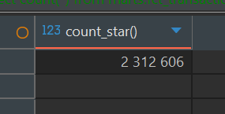
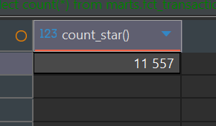
Данные сошлись идеально

Часть 5. Аналитика на витрине

Q1:
SET file_search_path = 'D:\Projects\VUZ\BigData3Year\lab_1_DWH';

SELECT
c.federal_district,
SUM(t.amount_rub) AS total_approved_rub
FROM marts.fct_transactions t
JOIN marts.dim_client c ON t.client_sk = c.client_sk
JOIN marts.dim_date d ON t.date_sk = d.date_sk
WHERE t.status = 'approved'
AND t.channel IN ('pos', 'ecom')
AND d.date_actual BETWEEN '2026-07-01' AND '2026-07-31'
GROUP BY c.federal_district;

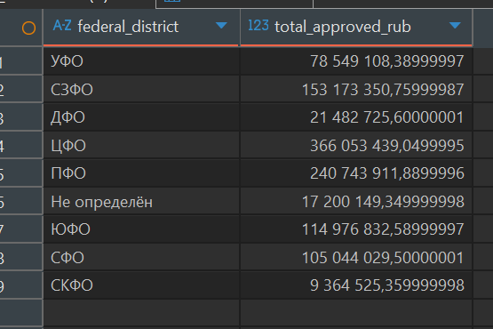
Разница в суммах, потому что мы удалили дубликаты процессинга и вернули валютные покупки в выходные дни благодаря ASOF. Клиенты городов с буквой “г” теперь корректно находят свой округ. Сироты (операции) теперь не исчезают а имеют отдельную строку “Не определено”
Для сравнения сырым запросом
SELECT
r.federal_district,
SUM(t.amount * COALESCE(rt.rate, 1.0)) AS total_approved_rub
FROM raw.transactions t

JOIN raw.cards c ON t.card_id = c.card_id
JOIN raw.accounts a ON c.account_id = a.account_id
JOIN raw.clients cl ON a.client_id = cl.client_id
JOIN raw.regions r ON cl.city = r.city
LEFT JOIN staging.rates rt ON rt.ccy = t.currency AND rt.rate_date = t.txn_ts::date
WHERE t.status = 'approved'
AND t.channel IN ('pos', 'ecom')
AND t.txn_ts::date BETWEEN '2026-07-01' AND '2026-07-31'
GROUP BY r.federal_district;

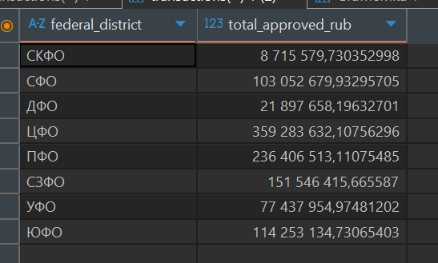

Q2:
SELECT
m.merchant_name,
SUM(t.amount_rub) AS premium_all_money_rub
FROM marts.fct_transactions t
JOIN marts.dim_client c ON t.client_sk = c.client_sk
JOIN marts.dim_merchant m ON t.merchant_sk = m.merchant_sk
JOIN marts.dim_date d ON t.date_sk = d.date_sk
WHERE c.segment = 'premium'
AND t.status = 'approved'
AND d.month IN (6, 7, 8)
GROUP BY m.merchant_name
ORDER BY premium_all_money_rub DESC
LIMIT 5;

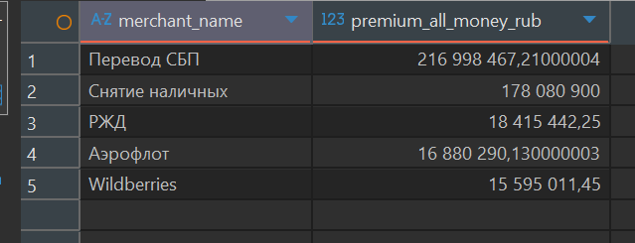

Для необанка «Синица» Data Vault является самым лучшим решением, так как её архитектура обеспечивает строгую историчность каждого изменения, что критически важно для соблюдения требований в финансовом секторе. За счет гибкости этой модели банк сможет подключать новые источники данных. Кроме того, принцип сохранения сырых данных (insert-only) гарантирует, что ни одна исходная транзакция не будет утеряна или искажена при трансформации, обеспечивая абсолютную точность для аналитиков и регуляторов.

